 | Name: | Klasse: | Datum: |  | KV 1

Silbenschwingen

1

Sprich das Wort deutlich und schwinge es. Setze Silbenbögen unter die Wörter.
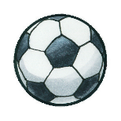



2

Male die Silbenbögen und schreibe den passenden Selbstlaut (Klangbuchstaben) in den Silbenbogen.

A

3

Schreibe die Wörter auf, male Silbenbögen und markiere den Selbstlaut.


u
4 Verbinde das Wort mit dem Bild.
Verbinde das Bild mit den richtigen Silbenbögen.




